**MongoDB**

MongoDB to nierelacyjny system zarządzania bazą danych napisany w języku C++. Dane są w nim składowane jako dokumenty w stylu JSON, co pozwala na tworzenie schematów bardzo dobrze dopasowanych do architektury konkretnej aplikacji.

JSON

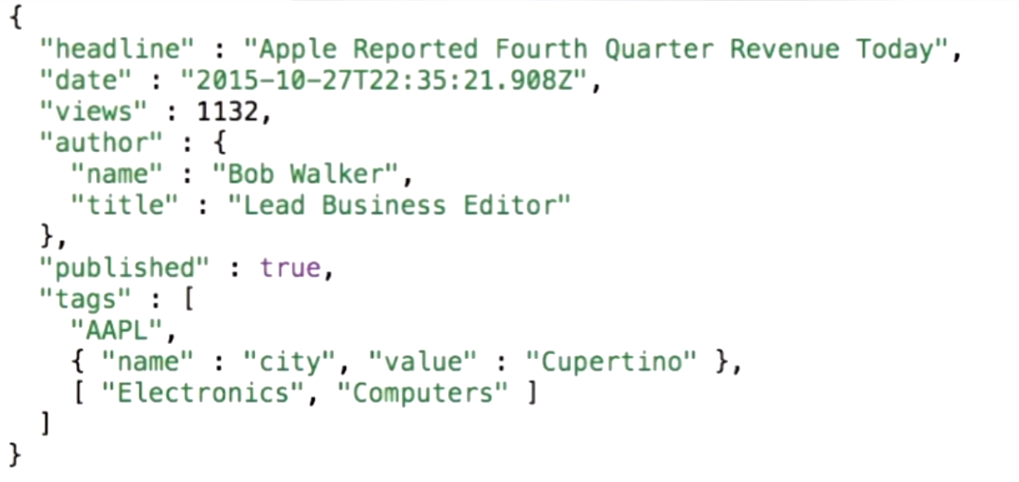

MongoDB w rzeczywistości przechowuje dane w formacie BSON (Binary JSON). Driver MongoDB odczytuje i zapisuje dane jako BSON. Ten format jest bardziej wydajny dla niskopoziomowych operacji.

W MongoDB dokumenty są przechowywane wewnątrz kolekcji, a kolekcje są zorganizowane w bazy danych.

Baza danych wraz z jej kolekcją tworzą namespace np. test.names.

Przeprowadzając CRUD’owe operacje w MongoDB zawsze operujemy na globalnej zmiennej *db*, która przechowuje referencję do bazy danych, z której w danej chwili korzystamy.